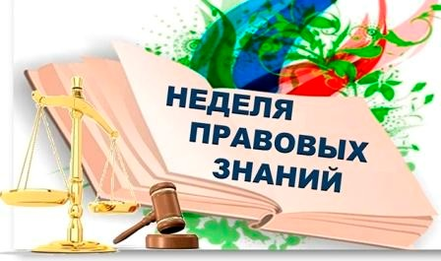

**С 18 по 22 ноября 2024 года**

В преддверии Международного Дня ребенка, который отмечается 20 ноября, по традиции мы проводит правовые просветительские мероприятия. В рамках недели запланированы:

- правовое информирование участников образовательного процесса;

- классные часы и беседы, видеоуроки: «Учимся уважать друг друга», «Что такое равноправие», «Мы все равны», "Мораль и право", «Конвенция о правах ребенка», «Твои права»;

- правовые викторины «Правовая азбука», «Правовое колесо», деловые игры.

**ПРАВА РЕБЕНКА**

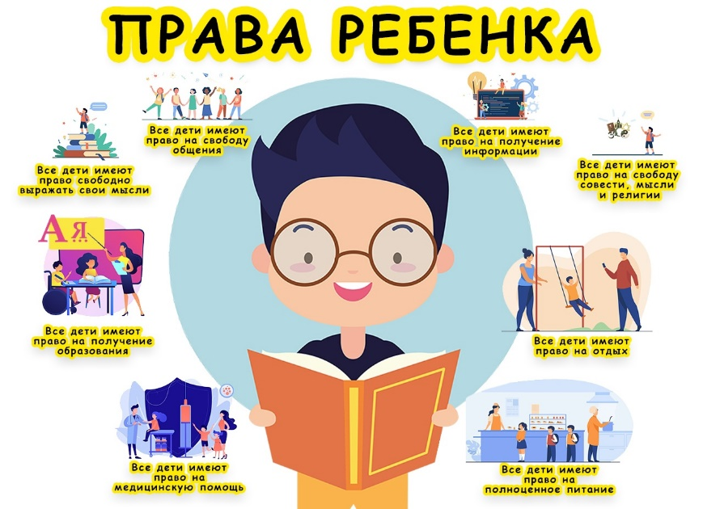

**ОБЯЗАННОСТИ РЕБЕНКА**

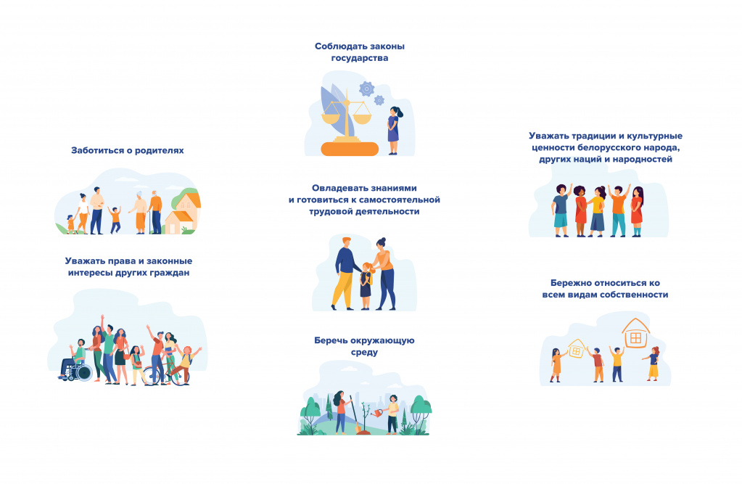

**Службы в помощь**

Телефон горячей линии:

* в городе Иркутске: 8(3952) 32-48-90, круглосуточно;
* социальный телефон: 8-800-100-22-42(звонок на номер с любой территории Иркутской области является бесплатным) в будние дни с 8.00 до 18.00
* единый общероссийский телефон доверия для детей и их родителей:  8-800-2000-122, круглосуточно, звонок бесплатный, анонимный.

**Полезные сайты**

<https://мвд.рф/PRAVOVAJA_HELP_KIDS>

Напоминаем, что за получением правовой помощи можно обратиться по электронной почте, отправив обращение на электронный адрес: [rebenok.irk@mail.ru](mailto:rebenok.irk@mail.ru) или позвонив по телефонам: 8(3952)34-19-17, 34-24-27, 24-18-45. Также обращения могут быть направлены посредством почтовой связи по адресу: 664011, г. Иркутск, ул. Горького, д. 31, каб. 105.

